2024 yılında kurulan şirket sayısı, geçen yılın aynı dönemine göre %10,2 azaldı.
- 2024 yılında, 2023 yılına göre kurulan şirket sayısı %10,2 kurulan gerçek kişi ticari işletme sayısı %18,4 kurulan kooperatif sayısı %16,5 azalmıştır.
- 2024 yılında, 2023 yılına göre kapanan şirket sayısı %21,4 kapanan kooperatif sayısı %12,2 artmış olup, kapanan gerçek kişi ticari işletme sayısında %46,2 azalış olmuştur.
Kurulan şirket sayısında geçen yılın aynı ayına göre %1,1 artış oldu.
- Aralık 2024’te, Aralık 2023’e göre kurulan şirket sayısı %1,1 oranında artmış olup kurulan kooperatif sayısı %28,2 kurulan gerçek kişi ticari işletme sayısı %7 azalmıştır.
- Aralık 2024’te, kapanan şirket sayısı 2023 yılının aynı ayına göre %26,9 kapanan kooperatif sayısı %37,3 oranında artmış olup kapanan gerçek kişi ticari işletme sayısında %30,3 azalış olmuştur.
Aralık 2024’te kurulan şirket sayısında bir önceki aya göre %25,4 artış oldu.
- Bir önceki aya göre kurulan şirket sayısı %25,4 kurulan gerçek kişi ticari işletme sayısı %39 oranında artmış olup kurulan kooperatif sayısı %10,1 oranında azalmıştır.
- Bir önceki aya göre kapanan şirket sayısı %187,2 kapanan kooperatif sayısı %282,4 kapanan gerçek kişi ticari işletme sayısında %97,5 artış gerçekleşmiştir.
2024 Aralık Ayı Genel Görünümü
İLAN  TÜRÜ | ŞİRKET  TÜRÜ | ARALIK 2024 | KASIM  2024 | Bir Önceki Aya Göre Değişim (%) | ARALIK 2023 | Bir Önceki Yılın Aynı Ayına Göre Değişim (%) | OCAK- ARALIK  (12 Aylık)
 |  |  |  |  |  |  | 2023 | 2024 | Değişim (%)
Kurulan | Şirket | 12.659 | 10.092 | 25,4 | 12.519 | 1,1 | 128.528 | 115.463 | -10,2
Kurulan | Kooperatif | 188 | 209 | -10,1 | 262 | -28,2 | 3.202 | 2.674 | -16,5
Kurulan | Ger.Kişi Tic.İşl. | 1.987 | 1.430 | 39,0 | 2.136 | -7,0 | 19.880 | 16.216 | -18,4
Tasfiye | Şirket | 6.145 | 2.362 | 160,2 | 4.646 | 32,3 | 28.691 | 32.166 | 12,1
Tasfiye | Kooperatif | 134 | 74 | 81,1 | 98 | 36,7 | 905 | 1.152 | 27,3
Kapanan | Şirket | 7.555 | 2.631 | 187,2 | 5.952 | 26,9 | 25.883 | 31.416 | 21,4
Kapanan | Kooperatif | 390 | 102 | 282,4 | 284 | 37,3 | 1.069 | 1.199 | 12,2
Kapanan | Ger.Kişi Tic.İşl. | 2.814 | 1.425 | 97,5 | 4.037 | -30,3 | 32.933 | 17.727 | -46,2

Aralık 2024’te tüm illerde şirket kuruluşu gerçekleşmiştir.
- Aralık 2024’te kurulan toplam 12.847 şirket ve kooperatifin %85,2’si limited şirket, %13,3’ü anonim şirket, %1,5’i ise kooperatiftir. Şirket ve kooperatiflerin %35’i İstanbul, %10,5’i Ankara, %5,8’i İzmir’de kurulmuştur.
- Bu ay tüm illerde şirket kuruluşu gerçekleşmiştir.

Aralık 2024’te kurulan şirketlerin sermayelerinin toplamı, bir önceki aya göre %8,3 oranında arttı.

- 2024 yılında toplam 118.137 şirket ve kooperatif kurulmuştur. Bu dönemde kurulan toplam 101.840 limited şirket, toplam sermayenin %64,3’ünü, 13.610 anonim şirket ise %34,7’sini oluşturmaktadır. Aralık ayında kurulan şirketlerin sermayelerinin toplamı, Kasım ayına göre %8,3 oranında artmıştır.
2024 Aralık Ayı Şirket Türlerine Göre Şirket Kuruluşları
 |  | Şirket Türleri |  |  |  |  | Genel Toplam
 |  | Anonim | Kollektif | Komandit | Limited | Kooperatif | Genel Toplam
EKİM 2024 | Sayı | 1.320 | 2 | 1 | 9.485 | 236 | 11.044
EKİM 2024 | Sermaye (TL) | 11.303.209.429 | 1.330.000 | 12.000.000 | 23.267.481.000 |  | 34.584.020.429
KASIM 2024 | Sayı | 1.210 |  |  | 8.882 | 209 | 10.301
KASIM 2024 | Sermaye (TL) | 18.568.331.818 |  |  | 22.357.714.275 |  | 40.926.046.093
ARALIK 2024 | Sayı | 1.714 |  | 1 | 10.944 | 188 | 12.847
ARALIK 2024 | Sermaye (TL) | 13.000.575.472 |  | 5.000.000 | 31.331.340.125 |  | 44.336.915.597
2024 TOPLAM | Sayı | 13.610 | 11 | 2 | 101.840 | 2.674 | 118.137
2024 TOPLAM | Sermaye (TL) | 120.554.049.926 | 26.270.000 | 17.000.000 | 227.154.857.154 |  | 347.752.177.080

Aralık 2024’te şirket ve kooperatiflerin 4.157’si ticaret, 1.906’sı inşaat ve 1.897’si imalat sektöründe kurulmuştur. 733 gerçek kişi ticari işletmesi ise inşaat sektöründe kuruldu.
- Aralık 2024’te şirket ve kooperatiflerin 4.157’si ticaret, 1.906’sı inşaat ve 1.897’si imalat sektöründe kurulmuştur. Aralık 2024’te kurulan gerçek kişi ticari işletmelerinin; 733’ü inşaat, 629’u toptan ve perakende ticaret motorlu taşıtların ve motosikletlerin onarımı, 159’u imalat sektöründedir.
- Bu ay kapanan şirket ve kooperatiflerin; 2.603’ü toptan ve perakende ticaret, motorlu taşıtların ve motosikletlerin onarımı, 1.120’si imalat, 961’i inşaat sektöründedir.
- Bu ay kapanan gerçek kişi ticari işletmelerinin 1.043’ü toptan ve perakende ticaret, motorlu taşıtların ve motosikletlerin onarımı, 625’i inşaat, 294’ü imalat sektöründedir.

Aralık 2024’te kurulan 188 Kooperatifin 122’si Konut Yapı Kooperatifidir.
- Aralık 2024’te kurulan 188 Kooperatifin 122’si Konut Yapı Kooperatifi 32’si İşletme Kooperatifi, 11’i Turizm Geliştirme Kooperatifi olarak kurulmuştur.

Aralık 2024’te 578 adet yabancı ortak sermayeli şirket kuruldu.
- Aralık 2024’te kurulan 578 yabancı ortak sermayeli şirketin 361’i Türkiye, 27’si İran, 21’i Almanya ortaklı olarak kurulmuştur.
- Kurulan 578 yabancı ortak sermayeli şirketin 100’ü anonim, 478’i limited şirkettir. 2024 yılında kurulan şirketlerin 946’sı Belirli bir mala tahsis edilmemiş mağazalardaki toptan ticaret, 352’si İkamet amaçlı olan veya ikamet amaçlı olmayan binaların inşaatı ve 337’si İşletme ve diğer idari danışmanlık faaliyetleri sektöründe kurulmuştur.
- Kurulan yabancı ortak sermayeli şirketlerin toplam sermayelerinin %76,3’ünü yabancı sermayeli ortak payını oluşturmaktadır.

 |  | Anonim | Limited | Genel Toplam
EKİM 2024 | Sayı | 98 | 541 | 639
EKİM 2024 | Ortak Olunan Şirketlerin Toplam Sermayesi (TL) | 915.340.800 | 964.905.000 | 1.880.245.800
EKİM 2024 | Ortak Olunan Şirketlerdeki Yabancı Ortak Sermaye Toplamı (TL) | 835.448.458 | 816.500.275 | 1.651.948.733
EKİM 2024 | Yabancı Ortak Sermaye Oranı (%) | 91,3 | 84,6 | 87,8
KASIM 2024 | Sayı | 77 | 522 | 599
KASIM 2024 | Ortak Olunan Şirketlerin Toplam Sermayesi (TL) | 150.355.000 | 886.280.775 | 1.036.635.775
KASIM 2024 | Ortak Olunan Şirketlerdeki Yabancı Ortak Sermaye Toplamı (TL) | 125.125.225 | 770.834.425 | 895.959.650
KASIM 2024 | Yabancı Ortak Sermaye Oranı (%) | 83,2 | 87,0 | 86,4
ARALIK 2024 | Sayı | 100 | 478 | 578
ARALIK 2024 | Ortak Olunan Şirketlerin Toplam Sermayesi (TL) | 671.975.031 | 1.034.391.000 | 1.706.366.031
ARALIK 2024 | Ortak Olunan Şirketlerdeki Yabancı Ortak Sermaye Toplamı (TL) | 640.994.966 | 770.016.775 | 1.411.011.741
ARALIK 2024 | Yabancı Ortak Sermaye Oranı (%) | 95,4 | 74,4 | 82,7
2024  TOPLAM | Sayı | 963 | 6.676 | 7.639
2024  TOPLAM | Ortak Olunan Şirketlerin Toplam Sermayesi (TL) | 14.311.798.729 | 13.197.555.775 | 27.509.354.504
2024  TOPLAM | Ortak Olunan Şirketlerdeki Yabancı Ortak Sermaye Toplamı (TL) | 10.449.243.283 | 10.551.500.375 | 21.000.743.658
2024  TOPLAM | Yabancı Ortak Sermaye Oranı (%) | 73,0 | 80,0 | 76,3

Not: Yıllık olarak kurulan yabancı ortak sermayeli şirketlerin, sermaye uyruklarının illere ve faaliyet alanlarına göre dağılımlarının görüleceği tablolar hazırlanmıştır. İlgili tablolara http://www.tobb.org.tr/resmi-istatistik bağlantısından ulaşabilirsiniz.

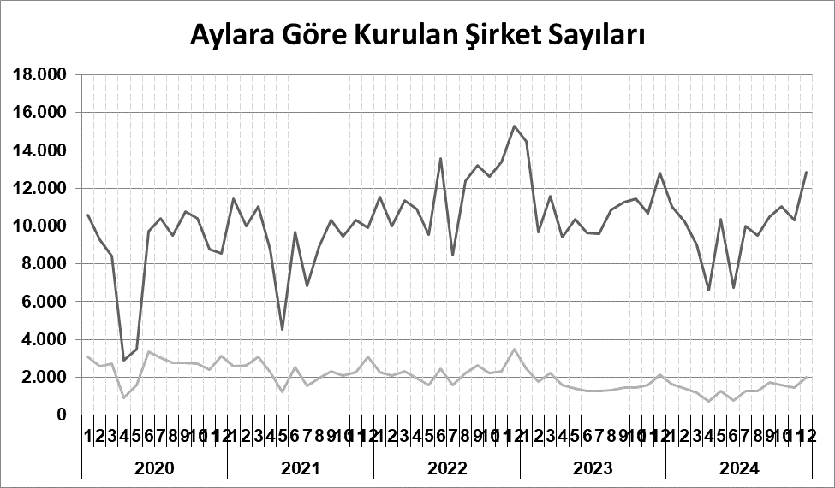
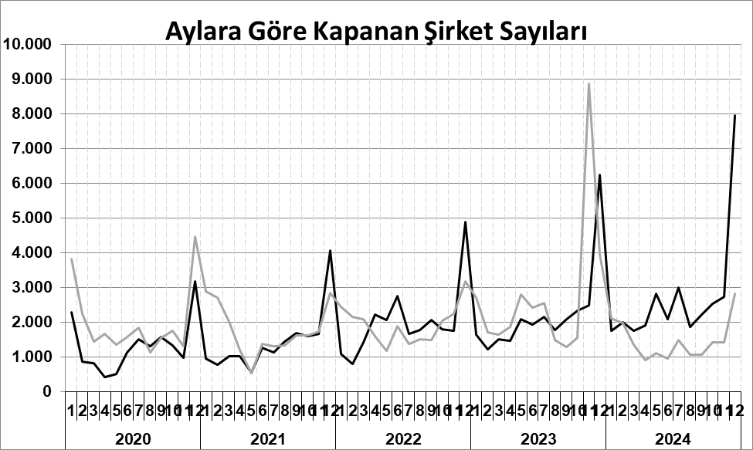
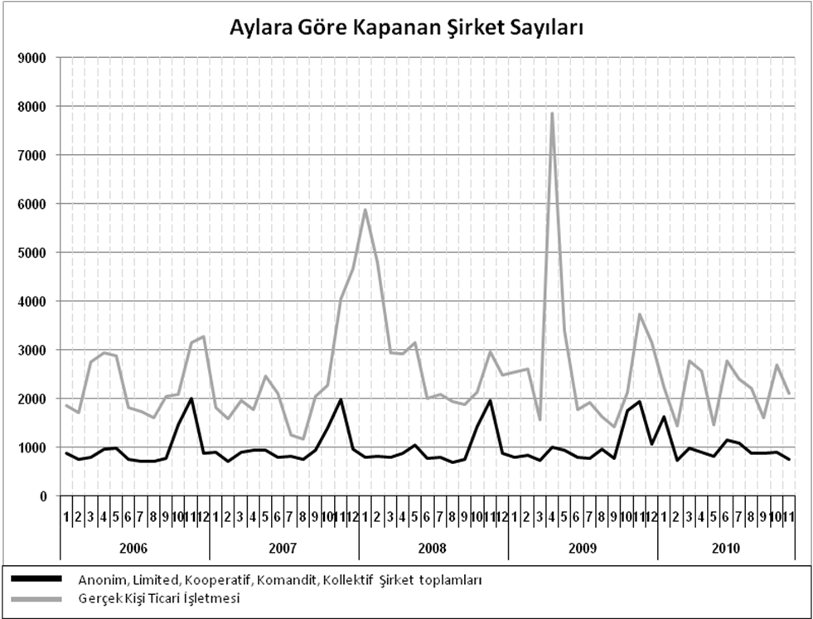
Anonim, Limited, Kooperatif, Komandit, Kollektif Şirket toplamları
Gerçek Kişi Ticari İşletmesi
Bir sonraki haber bülteninin yayımlanma tarihi 21 Şubat 2025’tir.
Ayrıntılı tablo ve grafiklere www.tobb.org.tr/resmi-istatistik adresinden erişebilirsiniz.

